

Administración y publicación del proyecto web

Breve descripción:
El componente Administración y publicación de proyectos web desarrolla competencias técnicas y operativas orientadas a la gestión de contenidos, el diseño de la experiencia visual y el despliegue de sitios web mediante la plataforma WordPress. Asimismo, promueve el uso eficiente de herramientas de publicación dinámica, la ampliación de funcionalidades a través de plugins y la aplicación rigurosa de protocolos de seguridad, respaldo y migración. De este modo, permite transformar una estructura básica en un ecosistema digital interactivo, publicado exitosamente en la nube.
Septiembre 2026
Tabla de contenido
Introducción 4
1. Administración de contenidos y gestión de la información dinámica 7
1.1. Naturaleza y edición de las entradas dinámicas 8
1.2. Flujo de trabajo en la administración de entradas 9
1.3. Gestión integral de la biblioteca de medios 10
1.4. Moderación y administración de comentarios 11
2. Extensión funcional del sitio web mediante plugins 14
2.1. Fundamentación técnica de los plugins 14
2.2. Procedimientos de instalación y activación 16
2.3. Criterios de usabilidad y selección de plugins en proyectos reales 18
3. Diseño de la experiencia visual y apariencia 21
3.1. Selección, instalación y configuración de temas 25
3.2 Personalización avanzada de la interfaz 26
3.3. Estructuración mediante widgets y elementos modulares 28
4. Respaldo, migración y publicación del ecosistema digital 30
4.1. Estrategias de preservación: tareas de respaldo 30
4.2. Procesos de exportación e importación de datos 32
4.3. Pruebas y publicación: del servidor local a la nube 33
Síntesis 35
Glosario 37
Referencias bibliográficas 40
Créditos 41

Introducción
La consolidación de un proyecto digital no concluye con la instalación del software ni con la estructuración inicial de su arquitectura de la información. Por el contrario, es en la fase de administración, diseño visual y despliegue técnico donde el sitio web adquiere su verdadera dimensión funcional y estética. En este contexto, el presente documento académico aborda las fases operativas y estratégicas del diseño de páginas web mediante la plataforma WordPress, proporcionando al aprendiz las competencias necesarias para transformar una estructura básica en una plataforma dinámica, interactiva y orientada al público objetivo.
A través de este componente formativo, el estudiante aprenderá a administrar los contenidos del sitio de manera profesional, integrando textos, elementos multimedia y mecanismos de participación comunitaria. Asimismo, comprenderá cómo ampliar las capacidades del sistema mediante la instalación de plugins y cómo diseñar una experiencia de usuario (UX) coherente e inclusiva a través de la configuración de temas, widgets y opciones de personalización visual. Finalmente, el aprendiz desarrollará habilidades relacionadas con la seguridad de la información y la gestión de la infraestructura web, dominando tareas como respaldo, exportación, importación y despliegue del proyecto desde entornos locales hacia servidores en la nube.
El abordaje de estos contenidos se realizará desde una perspectiva analítica y pedagógica, superando la memorización de procedimientos para fomentar un pensamiento sistémico orientado a la resolución de problemas. Se analizarán las implicaciones de cada decisión técnica en relación con las necesidades del usuario y los estándares de accesibilidad y usabilidad web. Esta metodología garantiza la formación de un criterio sólido que permita sustentar decisiones de diseño y arquitectura, a la vez que fortalece la pertinencia del curso frente a las demandas del sector productivo, brindando al aprendiz herramientas para desarrollar proyectos digitales, apoyar procesos organizacionales y gestionar la publicación efectiva de sitios web.
- Administración y publicación de tu proyecto web
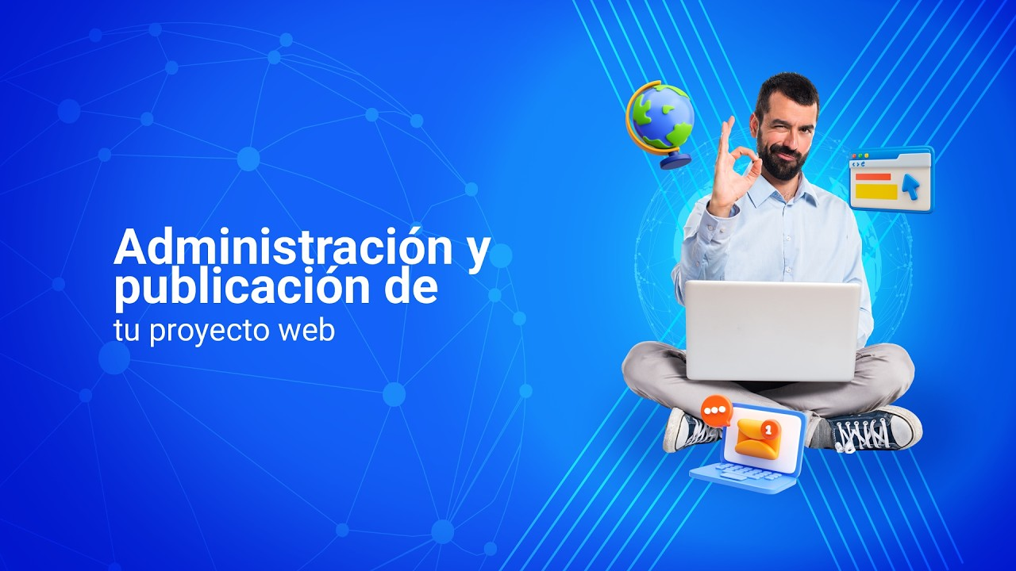
Enlace de reproducción del video
Transcripción del video. Administración y publicación de tu proyecto web
En el entorno digital actual, la creación de un sitio web no finaliza con la instalación del software ni con la definición de su arquitectura de la información. Es en las fases de administración, diseño visual y despliegue técnico donde el proyecto adquiere su verdadero valor.
Administración y publicación de tu proyecto web aborda las fases operativas y estratégicas necesarias para transformar una estructura básica en una plataforma dinámica, interactiva y orientada al usuario final. A lo largo del proceso formativo se desarrollan competencias para la gestión de contenidos, integrando textos, recursos multimedia y mecanismos de participación digital dentro del sitio web. Asimismo, se comprende cómo ampliar las funcionalidades mediante el uso de plugins, así como la configuración de temas, gadgets y herramientas de personalización visual para fortalecer la experiencia del usuario (UX).
A lo largo del proceso formativo se abordan aspectos clave de la seguridad de la información y la gestión de la infraestructura web, incluyendo procesos como respaldo, exportación, importación y publicación en la nube. El enfoque pedagógico promueve el desarrollo de un pensamiento sistémico orientado a la resolución de problemas y al análisis de decisiones técnicas en función de la usabilidad y la accesibilidad web.
Este proceso formativo permite consolidar habilidades para la gestión de proyectos digitales, respondiendo a las necesidades del sector productivo y facilitando la publicación efectiva de sitios web en entornos reales.
Bienvenido a este espacio de aprendizaje orientado al crecimiento, la innovación y el desarrollo profesional.

Administración de contenidos y gestión de la información dinámica
La administración de contenidos en un Sistema de gestión de contenidos (CMS) constituye una fase fundamental en la gestión de sitios web, al permitir la creación, edición y organización de la información sin necesidad de intervenir directamente en el código fuente. En el caso de WordPress, esta función se desarrolla a través de un conjunto de herramientas que facilitan la publicación y actualización de contenidos, garantizando que el sitio web se mantenga dinámico, estructurado y acorde con los objetivos comunicativos establecidos.
En este contexto, la gestión de contenidos comprende la creación de páginas y entradas, así como su organización mediante categorías, etiquetas y menús de navegación. Estos elementos permiten estructurar la información de manera lógica, favoreciendo la accesibilidad y la experiencia del usuario. Asimismo, la integración de recursos multimedia contribuye a enriquecer la presentación de los contenidos y a mejorar su impacto dentro del entorno digital.
Adicionalmente, la administración de contenidos implica la actualización constante de los elementos del sitio, incluyendo temas, plugins y configuraciones generales, con el fin de asegurar su correcto funcionamiento. Este proceso también contempla la aplicación de principios de usabilidad y accesibilidad, garantizando que la información sea clara, comprensible y disponible para diversos tipos de usuarios, lo que fortalece la calidad y efectividad del sitio web.

1.1. Naturaleza y edición de las entradas dinámicas
Como se ha establecido previamente en la fundamentación estructural, existe una diferencia semántica y arquitectónica entre las páginas estáticas y las entradas. Las entradas constituyen un elemento esencial de la web dinámica, ya que son unidades de información diseñadas para presentarse en orden cronológico, clasificarse mediante categorías y etiquetas, y fomentar la interacción y recurrencia del usuario. Por esta razón, su creación y edición representan una de las tareas más frecuentes e importantes en la administración de un sitio web.
El proceso de edición en WordPress se basa en un entorno visual conocido como editor de bloques o Gutenberg. Este sistema organiza el contenido en elementos independientes, como párrafos, encabezados, imágenes, citas, galerías o botones, lo que permite estructurar la información de manera modular. Cada bloque cuenta con opciones de configuración específicas, como ajustes de color, tipografía y alineación, lo que facilita mantener la coherencia visual del sitio sin requerir conocimientos avanzados en lenguajes como HTML o CSS.
En un contexto formativo, la edición de entradas permite desarrollar habilidades prácticas en la construcción de contenidos digitales. Por ejemplo, para la publicación de una crónica, se puede iniciar con un encabezado que presente el tema principal, seguido de párrafos que desarrollen la información. Posteriormente, se pueden integrar elementos como galerías de imágenes para complementar el contenido visual y, finalmente, incluir botones o enlaces que dirijan a recursos adicionales. Esta estructura organizada favorece la legibilidad, mejora la experiencia del usuario y contribuye a una adecuada presentación de la información.

1.2. Flujo de trabajo en la administración de entradas
La creación aislada de un artículo es insuficiente si no se inscribe dentro de un flujo de trabajo administrativo eficiente. El submenú “entradas” en el panel de administración (Back End) actúa como una central de control donde el administrador puede visualizar el panorama completo de las publicaciones. En este espacio, se despliega una tabla de datos que indica el título de cada entrada, el autor responsable, las categorías y etiquetas asignadas, la fecha de publicación o modificación y el número de comentarios recibidos. Administrar adecuadamente las entradas implica dominar las diferentes etapas del ciclo de vida del contenido:
- Borradores y revisiones
No todo el contenido se publica de forma inmediata. La plataforma permite guardar entradas como borradores, facilitando el trabajo colaborativo en el que un autor redacta el texto y un editor lo revisa antes de su difusión pública.
- Programación de publicaciones
Para mantener una presencia digital constante sin depender de la intervención manual diaria, el sistema permite establecer la fecha de publicación hacia el futuro. Una vez llegada la fecha y hora programadas, la entrada cambia automáticamente su estado de “programada” a “publicada”.
- Edición rápida y acciones en lote
Cuando el sitio web crece y acumula numerosos artículos, modificar elementos uno por uno resulta ineficiente. La herramienta de “edición rápida” permite ajustar el título, la categoría o el autor de una entrada sin abrir el editor de bloques. Del mismo modo, las acciones en lote permiten seleccionar múltiples entradas simultáneamente para aplicar cambios masivos, como asignar categorías o mover a la papelera, optimizando los tiempos de administración.

- Ciclo de vida de una entrada
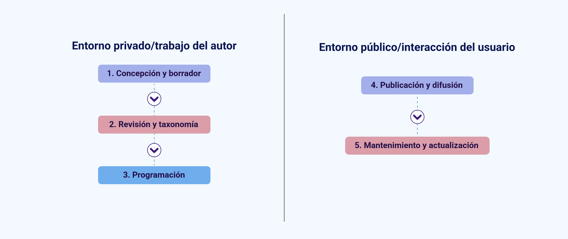

1.3. Gestión integral de la biblioteca de medios
Un entorno digital estrictamente textual suele presentar altas tasas de abandono. La integración de recursos multimedia es fundamental para retener la atención del usuario, clarificar conceptos complejos y enriquecer la estética general del diseño web. En WordPress, la “biblioteca de medios” funciona como un repositorio centralizado donde se almacenan y gestionan todas las imágenes, documentos PDF, audios y fragmentos de video cargados en la plataforma.
La administración de medios trasciende la simple acción de cargar archivos desde el ordenador al servidor. Requiere la aplicación rigurosa de principios de optimización web y de normativas de accesibilidad:
- Optimización del peso y formato
Las imágenes de alta resolución obtenidas directamente de cámaras digitales o repositorios suelen tener un peso elevado. Subir estos archivos sin un tratamiento previo puede saturar el servidor, consumir el espacio del alojamiento y ralentizar significativamente el tiempo de carga del Front End, afectando la experiencia del usuario y el posicionamiento en motores de búsqueda (SEO). El aprendiz debe adoptar el hábito técnico de comprimir las imágenes y utilizar formatos de nueva generación (como WebP o AVIF) antes de su carga en la biblioteca.
- Metadatos y accesibilidad
Cada archivo multimedia subido genera automáticamente una página de adjunto en la base de datos. Es responsabilidad del administrador diligenciar los metadatos correspondientes, haciendo especial énfasis en el campo “texto alternativo” (Alt Text). Este elemento no visible cumple una doble función: es leído por los lectores de pantalla utilizados por personas con discapacidad visual, garantizando la accesibilidad; y proporciona contexto semántico a los motores de búsqueda, facilitando la indexación correcta del contenido.
Asimismo, la organización adecuada de la biblioteca de medios resulta esencial para mantener la eficiencia del sitio web. La correcta clasificación de los archivos mediante nombres descriptivos, fechas o carpetas virtuales permite una localización rápida de los recursos, evitando duplicidades y facilitando el mantenimiento del contenido a largo plazo.
De igual manera, la reutilización estratégica de los recursos multimedia contribuye a optimizar el rendimiento del sitio. Un archivo correctamente gestionado puede ser utilizado en múltiples entradas o páginas sin necesidad de nuevas cargas, lo que reduce el consumo de almacenamiento y mejora la eficiencia operativa del sistema.

1.4. Moderación y administración de comentarios
La transición de la web estática a la web dinámica se caracterizó fundamentalmente por la bidireccionalidad de la comunicación. Las entradas dinámicas fomentan el diálogo al permitir que los lectores expresen sus opiniones, planteen interrogantes o debatan sobre el contenido expuesto a través de la sección de comentarios. Esta interactividad constituye un recurso valioso para la construcción de comunidades digitales, el fortalecimiento de la participación del usuario y la retroalimentación directa sobre los contenidos publicados.
Sin embargo, habilitar los comentarios exige una administración rigurosa y permanente. Si esta sección no cuenta con supervisión adecuada, el sitio web puede verse afectado por la publicación de spam (mensajes automatizados, publicidad no deseada y enlaces maliciosos generados por bots), lo cual impacta negativamente la reputación institucional, la credibilidad del contenido y la seguridad general de la plataforma. Asimismo, la ausencia de control puede derivar en la publicación de mensajes ofensivos o irrelevantes que deterioran la calidad del espacio de interacción.
Para mitigar estos riesgos, WordPress incorpora un sistema de gestión de comentarios basado en la moderación previa. El administrador puede definir reglas de publicación desde el panel de ajustes, estableciendo filtros y condiciones de aprobación. Una práctica recomendada consiste en configurar la aprobación manual del primer comentario de cada usuario, de modo que posteriormente los comentarios de ese mismo usuario puedan publicarse de manera automática, siempre que cumplan con las normas establecidas. Adicionalmente, el sistema permite clasificar los comentarios como “aprobados”, “pendientes”, “Spam” o “papelera”, facilitando la organización y depuración del flujo de interacción.
La gestión de comentarios también incluye herramientas de respuesta y seguimiento, las cuales permiten al administrador o moderador interactuar directamente con los usuarios. Esta función es clave para resolver inquietudes, aclarar información y mantener una comunicación activa dentro del sitio web, fortaleciendo la relación entre la institución y su comunidad digital.
Asimismo, la moderación adecuada contribuye a garantizar la calidad del contenido generado por los usuarios, evitando la difusión de información irrelevante, duplicada o que no esté alineada con los objetivos del sitio. Este control editorial asegura que el espacio de comentarios mantenga un enfoque académico, informativo o institucional según el propósito del proyecto web.
De igual manera, la administración de comentarios favorece la construcción de entornos digitales seguros y respetuosos. El establecimiento de normas claras de participación permite prevenir conductas inadecuadas, promover el respeto entre usuarios y asegurar un ambiente de interacción adecuado para todos los participantes.
Por otra parte, una gestión eficiente de los comentarios contribuye a la reputación digital del sitio web, ya que un entorno ordenado, moderado y libre de spam transmite confianza a los visitantes y refuerza la imagen profesional de la institución en el entorno digital.
Finalmente, la moderación y administración de comentarios constituye un componente esencial en la gestión de sitios web dinámicos, al garantizar la seguridad, la calidad del contenido, la interacción efectiva y la sostenibilidad de los espacios de participación digital dentro de WordPress.

Extensión funcional del sitio web mediante plugins
Si bien el núcleo (Core) de WordPress proporciona un robusto sistema de gestión de contenidos, diseño y categorización taxonómica, sus capacidades nativas están concebidas para satisfacer necesidades generales de publicación. Cuando los requerimientos del cliente o el análisis del proyecto exigen características especializadas, tales como la venta de productos, la gestión de matrículas académicas, el blindaje perimetral contra ciberataques o la optimización avanzada para motores de búsqueda, el entorno de trabajo debe escalarse. Esta ampliación tecnológica se logra mediante la arquitectura modular de los plugins.

2.1. Fundamentación técnica de los plugins
Desde una definición técnica rigurosa, un plugin es un paquete de software adicional compuesto por código en lenguaje PHP, hojas de estilo (CSS) y scripts en JavaScript, que se integra al núcleo de WordPress para añadir nuevas funcionalidades o modificar el comportamiento de las existentes. Estos componentes operan bajo un principio de no interferencia, lo que permite ampliar las capacidades del sistema sin alterar directamente los archivos originales del CMS. De este modo, cuando WordPress recibe actualizaciones, las funcionalidades implementadas mediante plugins se mantienen estables y operativas.
Para facilitar la comprensión de este concepto, puede establecerse una analogía en el ámbito formativo: WordPress representa la estructura base de una vivienda, mientras que los plugins equivalen a los dispositivos o sistemas adicionales que se incorporan para mejorar su funcionalidad, como sistemas de seguridad, climatización o electrodomésticos. Aunque la estructura puede operar sin estos elementos, su incorporación amplía significativamente las posibilidades de uso y adaptación a necesidades específicas.
En el contexto de la administración web, los plugins permiten incorporar funciones avanzadas sin requerir conocimientos profundos de programación. Entre las funcionalidades más comunes se encuentran la creación de formularios de contacto, la optimización para motores de búsqueda (SEO), la implementación de tiendas virtuales, la gestión de copias de seguridad y la integración con redes sociales. Esta flexibilidad convierte a WordPress en una plataforma altamente adaptable a distintos tipos de proyectos digitales.
La instalación de plugins debe realizarse de manera controlada y estratégica. El uso excesivo o inadecuado de estos componentes puede afectar el rendimiento del sitio web, generar conflictos entre funcionalidades o comprometer la seguridad del sistema. Por esta razón, se recomienda seleccionar únicamente plugins confiables, actualizados y compatibles con la versión de WordPress utilizada.
Es fundamental realizar un proceso constante de actualización y mantenimiento de los plugins instalados. Las actualizaciones no solo incorporan nuevas funcionalidades, sino que también corrigen vulnerabilidades de seguridad y errores de funcionamiento. Una gestión adecuada de estos componentes contribuye a la estabilidad y protección del sitio web.
De igual manera, es importante evaluar la pertinencia de cada plugin dentro del proyecto web. No todas las funcionalidades disponibles son necesarias, por lo que se debe priorizar la instalación de aquellos recursos que realmente aporten valor al sitio y respondan a sus objetivos comunicativos y técnicos.
La correcta implementación de plugins permite ampliar significativamente las capacidades de WordPress, transformándolo en una herramienta robusta y versátil para el desarrollo de soluciones digitales. Su uso adecuado fortalece la funcionalidad, mejora la experiencia del usuario y optimiza la gestión integral del sitio web.

2.2. Procedimientos de instalación y activación
La gestión de estos módulos se centraliza en el submenú “plugins”, ubicado dentro del panel de administración de WordPress. Es importante tener en cuenta que esta capacidad de expansión técnica es una característica propia de la versión autoalojada (WordPress.org); en contraste, la versión comercial en sus planes básicos (WordPress.com) presenta restricciones para la instalación de plugins externos, limitando las posibilidades de personalización del sitio web.
El proceso para incorporar nuevas herramientas a la plataforma contempla tres metodologías principales, cuya elección depende del origen del software y de las condiciones técnicas del servidor:
- Instalación desde el repositorio oficial
Es el método más seguro, rápido y recomendado en entornos de formación. WordPress dispone de un repositorio integrado con miles de plugins gratuitos, verificados por la comunidad. El administrador puede utilizar el buscador interno, evaluar las opciones disponibles y seleccionar “Instalar ahora”. El sistema se encarga automáticamente de descargar e integrar el plugin en el directorio correspondiente.
- Carga de archivos comprimidos (ZIP)
Algunos plugins profesionales o desarrollados a medida se distribuyen fuera del repositorio oficial. En estos casos, el proveedor entrega un archivo en formato ZIP. El administrador debe utilizar la opción “subir plugin” desde el panel de administración, seleccionar el archivo desde su equipo local y permitir que la plataforma realice el proceso de instalación.
- Instalación manual vía FTP
En situaciones donde existen restricciones del servidor o fallos en los permisos de carga, se requiere un procedimiento técnico adicional. El plugin debe descomprimirse previamente y luego transferirse al servidor mediante un cliente FTP, ubicándolo en la carpeta correspondiente. Este método exige mayor conocimiento técnico sobre la estructura de archivos del sistema.
Es importante comprender que la instalación de un plugin no implica su funcionamiento inmediato. Una vez instalado, el plugin permanece inactivo hasta que se ejecuta la acción de “activar”. Asimismo, puede ser desactivado temporalmente para realizar pruebas o resolver conflictos, sin que esto afecte su configuración previamente establecida.
Asimismo, cada plugin suele incorporar un panel de configuración propio, desde el cual se ajustan sus parámetros de funcionamiento. La correcta configuración de estos elementos es fundamental para garantizar que el plugin cumpla con su propósito dentro del sitio web y se integre adecuadamente con el resto de los componentes del sistema.
La gestión eficiente de plugins también implica realizar evaluaciones periódicas sobre su utilidad y funcionamiento. Los plugins que no se utilizan deben ser desactivados o eliminados, con el fin de evitar sobrecarga en el sistema y reducir posibles vulnerabilidades de seguridad.
Es recomendable verificar la compatibilidad de los plugins con la versión de WordPress instalada, así como con otros plugins activos. La incompatibilidad entre componentes puede generar errores en el sitio web, afectar su rendimiento o provocar fallos en la visualización de contenidos.
La administración adecuada de plugins permite mantener un equilibrio entre funcionalidad y rendimiento. Una selección pertinente, junto con una gestión responsable, contribuye al desarrollo de sitios web estables, seguros y adaptados a las necesidades del entorno digital.

2.3. Criterios de usabilidad y selección de plugins en proyectos reales
La facilidad con la que se pueden añadir funcionalidades en WordPress constituye uno de los riesgos arquitectónicos más relevantes en el desarrollo web contemporáneo: la sobreinstalación de plugins, también conocida como “síndrome de diógenes digital”. Cada módulo añadido incrementa las peticiones a la base de datos, incorpora más código al sistema y, en consecuencia, puede aumentar los tiempos de respuesta del servidor. Un sitio saturado de plugins innecesarios afecta negativamente la experiencia del usuario y eleva la vulnerabilidad frente a posibles ataques, alejándose del objetivo de una administración eficiente del sitio web.
En este contexto, es fundamental desarrollar un criterio analítico riguroso para la selección de plugins. Antes de instalar cualquier herramienta, se deben considerar aspectos como la necesidad real de la funcionalidad, su aporte al objetivo del proyecto y la posibilidad de resolver el requerimiento mediante herramientas nativas del sistema o del tema activo. Este análisis previo permite evitar la sobrecarga del sitio y promueve una gestión más eficiente de los recursos.
En el ámbito de la formación profesional, la selección de plugins debe basarse en criterios técnicos que garanticen su calidad, seguridad y compatibilidad:
- Fecha de última actualización: un plugin que no ha sido actualizado durante un periodo prolongado puede representar un riesgo de seguridad y presentar incompatibilidades con versiones recientes de WordPress o del lenguaje PHP.
- Número de instalaciones activas y reputación: la valoración de la comunidad es un indicador relevante. Los plugins con un alto número de instalaciones y buenas calificaciones suelen ofrecer mayor estabilidad, soporte y documentación.
- Compatibilidad declarada: es necesario verificar que el plugin sea compatible con la versión de WordPress instalada, ya que el entorno digital se actualiza constantemente y pueden generarse conflictos entre versiones.
En cuanto a su aplicación práctica, los plugins permiten resolver necesidades específicas dentro de distintos tipos de proyectos web. Por ejemplo: en el desarrollo de un sitio de comercio electrónico, es posible integrar herramientas especializadas que gestionen productos, pagos y envíos, ampliando significativamente las funcionalidades del sistema base.
En proyectos institucionales o educativos, resulta fundamental implementar plugins orientados a la seguridad, como aquellos que controlan accesos no autorizados, así como herramientas de optimización de rendimiento, que mejoran los tiempos de carga y la estabilidad del sitio ante múltiples usuarios concurrentes.
Por otra parte, la instalación controlada de plugins contribuye a mantener un equilibrio entre funcionalidad y rendimiento. Un sitio optimizado no depende de la cantidad de herramientas instaladas, sino de la pertinencia y correcta configuración de las mismas, lo que garantiza un entorno más estable y eficiente.
Es recomendable realizar auditorías periódicas de los plugins instalados, con el fin de identificar aquellos que no se encuentran en uso o que pueden ser reemplazados por soluciones más eficientes. Esta práctica contribuye a reducir riesgos de seguridad y a mejorar el desempeño general del sitio web.
La gestión estratégica de plugins permite consolidar un entorno digital seguro, funcional y alineado con los objetivos del proyecto. La correcta toma de decisiones en este ámbito fortalece la calidad del sitio web y optimiza su funcionamiento dentro del ecosistema digital.

Diseño de la experiencia visual y apariencia
Una vez que la arquitectura de la información está estructurada y las funcionalidades han sido extendidas mediante plugins, el desarrollo del sitio web debe enfocarse en la interfaz visual con la que interactuará el usuario final. El diseño de la experiencia de usuario (UX) y el diseño de la interfaz de usuario (UI) en WordPress no consisten en la creación de elementos gráficos arbitrarios, sino en la aplicación de principios de usabilidad, accesibilidad y psicología del color para facilitar la navegación. En esta fase, el administrador configura el Front End del proyecto, asegurando que la presentación visual responda de manera coherente a las necesidades comunicativas del contexto y cumpla con estándares de calidad y accesibilidad web.
El diseño visual debe priorizar la claridad, la coherencia y la facilidad de uso. La organización jerárquica de los contenidos, el uso adecuado de espacios y la consistencia en los elementos gráficos permiten orientar al usuario dentro del sitio web. Una interfaz bien estructurada mejora la comprensión de la información y reduce la carga cognitiva durante la navegación.
La experiencia visual debe considerar la interacción del usuario con los distintos elementos del sitio. Botones, menús, enlaces y formularios deben ser fácilmente identificables y funcionales, garantizando una navegación intuitiva. Estos elementos deben responder a patrones de diseño reconocibles que faciliten su uso sin necesidad de instrucciones adicionales.
Otro aspecto fundamental es la coherencia visual a lo largo de todo el sitio. El uso consistente de colores, tipografías e imágenes contribuye a consolidar una identidad visual clara, evitando cambios bruscos que puedan generar confusión en el usuario. Esta coherencia fortalece la credibilidad y profesionalismo del sitio web.
El diseño de la experiencia visual no solo busca una presentación atractiva, sino también funcional. Un equilibrio adecuado entre estética y usabilidad permite que el sitio cumpla sus objetivos comunicativos, garantizando una experiencia de usuario eficiente y satisfactoria.
Para complementar toda esta información se invita al aprendiz a visitar el siguiente pódcast que será de gran utilidad:
Transcripción del pódcast. Administración y publicación de tu proyecto web
Hombre: existe una falsa creencia de que cuando le damos publicar a la página de WordPress el trabajo está terminado, pero la verdad ese es apenas el punto de partida administrar un sitio web no es solo dejarlo ahí parqueado en la red, el verdadero reto profesional es que esa interfaz trabaje para el usuario que se mueva con agilidad y que responda con eficiencia.
Mujer: así es, es pasar de la estructura a la práctica seguramente les ha pasado navegan por sitios que parecen un rompecabezas sin salida y eso es lo que ocurre cuando caemos en el error de creer que diseñar es solo lograr que la página se vea bien.
Hombre: tenemos que entender que el UX y el UI son herramientas técnicas para facilitarle el camino al usuario si el sitio no es útil la estética pierde su valor porque un diseño que no funciona es un diseño que falló en su misión principal.
Mujer: no podemos ver el diseño como algo decorativo una vez que ya tenemos los fierros es decir los plugins y la estructura el reto es el front-end, es esa fachada del sitio que tiene que estar alineada con lo que el usuario espera encontrar si esa cara no es coherente todo el trabajo técnico de fondo se pierde.
Hombre: es que la usabilidad y la accesibilidad son mucho más que conceptos técnicos son la garantía de que el usuario no se pierda si una persona entra a nuestro sitio y tiene que descifrar dónde pulsar un botón el administrador simplemente no cumplió su labor nuestra meta es que la experiencia sea tan clara que no necesite explicaciones.
Mujer: ahora hablemos de la jerarquía un buen diseño tiene que priorizar la claridad por encima de cualquier otra cosa, si llenamos la pantalla con elementos que pelean entre sí por la atención del usuario lo que estamos creando es un ruido insoportable y lo único que vamos a lograr es confundirlos y que se pierdan, en lugar de guiar los suavemente hacia lo que de verdad importa en nuestra página.
Hombre: es que la interfaz debe funcionar como una guía invisible, al jugar con los espacios y los gráficos le damos pistas al visitante para que no se pierda, si conseguimos que identifique lo importante apenas entre a la página la información fluye sola y el mensaje llega sin interferencias.
Mujer: hablemos de la interacción, porque es ahí donde realmente se gana o se pierde al visitante miren, no se trata solo de que los botones o los menús se vean bien se trata de que reaccionen cuando el usuario los necesita si un botón no se distingue del resto del texto la persona no sabe que puede interactuar con él, un usuario perdido que hace clic y no recibe respuesta es una oportunidad que se nos escapa por un error de administración básico.
Hombre: la clave aquí es, no complicarse la vida e irnos por esos patrones que la gente ya reconoce porque finalmente el usuario ya sabe cómo funciona internet y no necesita que le enseñemos nada nuevo sino nos enfocamos en que la navegación sea intuitiva nos vamos a ahorrar el tener que dar explicaciones o instrucciones adicionales porque la persona simplemente va a encontrar lo que busca por puro instinto.
Mujer: hay algo que marca la diferencia cuando uno administra un sitio web con nivel profesional y es, mantener la coherencia visual no se trata de elegir colores o tipografías por puro gusto personal o por decorar se trata de ser consistentes para que el usuario sienta que todo el sitio habla el mismo lenguaje.
Hombre: así es y es que no podemos olvidar que la coherencia es el lenguaje de la confianza cuando logramos que todo el sitio hable el mismo idioma visual el visitante percibe seguridad y profesionalismo logrando que la credibilidad de lo que estamos comunicando crezca desde el primer segundo que entran a la página.
Mujer: finalmente el secreto está en el equilibrio porque la estética debe ir siempre de la mano con la funcionalidad podemos tener la página más chévere del mundo, pero si no le resuelve nada al visitante y no cumple objetivos pues deja de ser una herramienta digital para convertirse en una bonita imagen que no le sirve a nadie.
Hombre: ¿los invitamos a que miren sus proyectos con ojos de usuario, sean críticos su página es fácil de navegar o es un laberinto? revisen el material de apoyo y fíjense si la jerarquía visual que están construyendo realmente podría guiar al visitante o si lo va a terminar confundiendo.
Mujer: recuerden que el éxito no es que a nosotros nos guste el sitio, sino que para el usuario la navegación sea perfecta, esa es la clave de una buena gestión digital, gracias por su compañía nos escuchamos en el próximo episodio, chao.

3.1. Selección, instalación y configuración de temas
El pilar fundamental de la apariencia en WordPress es el “tema” (theme). Desde una perspectiva técnica, un tema es un conjunto estructurado de archivos de plantilla en PHP, hojas de estilo (CSS) y scripts en JavaScript que determinan la disposición visual, la paleta de colores, la tipografía y el comportamiento responsivo del sitio web.
La separación entre el contenido (almacenado en la base de datos) y el diseño (controlado por el tema) constituye una de las principales ventajas de este CMS. Esta característica permite modificar completamente la apariencia del sitio web sin afectar la información previamente publicada, facilitando procesos de rediseño y actualización visual.
La selección del tema debe realizarse con base en criterios técnicos y funcionales, más allá de la estética. Es necesario evaluar aspectos como la responsabilidad, la accesibilidad y la pertinencia del diseño en relación con el propósito del sitio web.
- Responsabilidad nativa
El tema debe adaptarse correctamente a distintos dispositivos, garantizando una visualización adecuada en computadores, tabletas y teléfonos móviles.
- Cumplimiento de accesibilidad
Es recomendable seleccionar temas que cumplan con estándares de accesibilidad, asegurando que el contenido pueda ser consultado por diversos tipos de usuarios.
- Propósito del diseño
El tema debe responder a las necesidades del proyecto, evitando estructuras visuales que no se ajusten al tipo de contenido o al contexto institucional.

La instalación de temas puede realizarse desde el repositorio oficial de WordPress o mediante la carga de archivos comprimidos en formato ZIP. Este proceso permite integrar plantillas gratuitas o comerciales según los requerimientos del proyecto.
Es importante mantener una gestión adecuada de los temas instalados. Se recomienda conservar únicamente el tema activo y uno adicional por defecto como respaldo, eliminando aquellos que no se utilizan para evitar riesgos de seguridad y consumo innecesario de recursos.
De igual manera, la actualización periódica de los temas es fundamental para garantizar su compatibilidad con el sistema y prevenir vulnerabilidades. Un tema actualizado contribuye al correcto funcionamiento del sitio web y a la estabilidad del entorno digital. La adecuada selección y configuración del tema permite establecer una base sólida para el diseño visual, facilitando la personalización y el desarrollo de una interfaz coherente y funcional.

3.2 Personalización avanzada de la interfaz
La activación de un tema proporciona una base visual inicial, pero requiere ajustes para adaptarse a la identidad del proyecto. WordPress incorpora una herramienta denominada “personalizador”, accesible desde el menú de apariencia, que permite modificar diversos elementos del diseño mediante una vista previa en tiempo real.
El Personalizador funciona como un entorno de prueba seguro, en el cual es posible realizar cambios sin que estos se reflejen inmediatamente en el sitio público. Esta característica permite evaluar distintas configuraciones antes de su publicación definitiva.
Entre las configuraciones más relevantes se encuentran la identidad del sitio, la estructura de la página de inicio y la definición de estilos visuales globales. Estos elementos son fundamentales para consolidar una imagen coherente y profesional.
- Identidad del sitio
Incluye la carga del logotipo y del icono del sitio (favicon), elementos clave para el reconocimiento visual.
- Ajustes de la página de inicio
Permite definir si se mostrará una página estática o una lista de entradas, según los objetivos del sitio.
- Paletas y tipografías
Garantizan la coherencia visual en todos los contenidos publicados.
La personalización debe considerar la experiencia del usuario en términos de navegación y accesibilidad. Los cambios realizados deben facilitar la interacción y no dificultar la comprensión del contenido. De igual manera, es importante mantener una consistencia en los elementos visuales a lo largo de todo el sitio, evitando configuraciones que generen desorden o fragmentación en el diseño.
La adecuada utilización del Personalizador permite optimizar la apariencia del sitio sin necesidad de modificar directamente el código, facilitando la gestión del diseño desde el entorno administrativo. La personalización avanzada contribuye a consolidar una identidad visual clara y coherente, alineada con los objetivos comunicativos del proyecto web.

3.3. Estructuración mediante widgets y elementos modulares
Para comprender la diagramación periférica del sitio, es necesario estudiar los Widgets. Un widget es un bloque modular de código preconfigurado que ejecuta una funcionalidad específica o muestra un contenido determinado (por ejemplo, una barra de búsqueda, una lista de las entradas más recientes, un calendario o un bloque de texto libre).
Históricamente, el uso de widgets estaba restringido a las barras laterales (sidebars). Sin embargo, en el diseño web moderno y con la evolución de WordPress, las áreas de widgets se han expandido para construir secciones estructurales críticas como el pie de página (footer). El pie de página es un espacio de alto valor estratégico; allí se ubican elementos que brindan confianza y soporte al usuario, como los enlaces a las políticas de privacidad, los datos de contacto físico, los íconos de redes sociales y los sellos de certificación de la entidad.
Al igual que en el editor de entradas, la gestión de widgets ha adoptado el sistema de bloques. Esto permite al diseñador web insertar galerías, botones o códigos HTML personalizados directamente en el pie de página con una facilidad sin precedentes. El diseño de estas áreas debe regirse por la claridad: un pie de página saturado de módulos irrelevantes distrae al usuario de la navegación principal y contraviene las normas mínimas de acceso y diagramación.
La correcta selección y distribución de los widgets permite fortalecer la funcionalidad del sitio web sin alterar su estructura principal. La inclusión de elementos como formularios de contacto, enlaces rápidos o secciones informativas complementarias puede mejorar la interacción del usuario y facilitar el acceso a contenidos relevantes.
De igual manera, es importante mantener un equilibrio entre funcionalidad y simplicidad en el uso de widgets. Una adecuada planificación de estos elementos contribuye a una navegación más organizada, evita la sobrecarga visual y garantiza que cada componente cumpla un propósito claro dentro de la arquitectura del sitio web.

Respaldo, migración y publicación del ecosistema digital
La creación de un sitio web no culmina con su diseño visual. El profesional en tecnologías de la información debe anticiparse a posibles fallos técnicos, garantizar la portabilidad de los datos y dominar los procesos de despliegue que permiten trasladar el proyecto desde un entorno de desarrollo hacia la web. Estas competencias diferencian a un usuario básico del sistema de un administrador de plataformas digitales con enfoque profesional.
La gestión integral de un sitio web implica comprender su ciclo de vida completo, desde su creación hasta su mantenimiento y actualización. Esto incluye la prevención de riesgos, la optimización del rendimiento y la capacidad de recuperación ante fallos. De igual manera, el dominio de estas prácticas permite asegurar la continuidad del servicio digital, evitando pérdidas de información y garantizando la disponibilidad del sitio para los usuarios finales.
La correcta aplicación de estos procesos contribuye a fortalecer la confiabilidad del sitio web, consolidando una infraestructura digital estable, segura y alineada con los objetivos del proyecto.

4.1. Estrategias de preservación: tareas de respaldo
La información constituye el activo más valioso de cualquier proyecto digital. Un sitio web está expuesto de forma permanente a diversos riesgos, como fallos en actualizaciones, errores humanos, problemas en el servidor o ataques informáticos. En este contexto, la implementación de copias de seguridad (backups) es una práctica obligatoria dentro de la administración web.
Un respaldo integral en WordPress requiere la protección de dos componentes fundamentales:
- Respaldo de la base de datos: contiene la información textual del sitio, configuraciones, usuarios y estructura de contenidos. Aunque su tamaño suele ser reducido, su pérdida puede comprometer completamente el funcionamiento del sitio.
- Respaldo de los archivos del servidor: incluye el núcleo del sistema, los plugins, los temas y la biblioteca de medios, donde se almacenan imágenes y documentos.
En el proceso formativo, se promueve la automatización de los respaldos mediante herramientas especializadas. Estas permiten programar copias periódicas y almacenarlas en servicios externos en la nube, garantizando la disponibilidad de la información incluso ante fallos críticos del servidor principal.
Asimismo, es importante establecer una frecuencia adecuada de respaldo según la dinámica del sitio. Sitios con actualizaciones constantes requieren copias más frecuentes, mientras que proyectos estáticos pueden manejar intervalos más amplios.
De igual manera, se recomienda verificar periódicamente la integridad de los respaldos generados, asegurando que los archivos puedan ser restaurados correctamente en caso de ser necesario.
Otra práctica relevante consiste en mantener múltiples versiones de respaldo, lo que permite recuperar el sitio en diferentes puntos del tiempo ante posibles errores o incidentes. La correcta gestión de respaldos garantiza la continuidad operativa del sitio web, protegiendo la información y facilitando su recuperación ante cualquier eventualidad.

4.2. Procesos de exportación e importación de datos
En determinados escenarios, no es necesario trasladar la totalidad del sitio web, sino únicamente su contenido. Por ejemplo, puede requerirse migrar entradas, páginas o usuarios hacia un nuevo entorno sin replicar configuraciones anteriores.
WordPress incorpora herramientas nativas que facilitan este proceso desde el submenú “herramientas”:
- Exportar
Permite generar un archivo en formato XML que contiene el contenido seleccionado del sitio, como entradas, páginas o categorías.
- Importar
Permite cargar este archivo en otro sitio WordPress, reconstruyendo la estructura del contenido de manera automatizada.
Este proceso facilita la migración de información sin necesidad de realizar tareas manuales complejas, optimizando tiempos de trabajo. La exportación e importación permite realizar copias parciales del sitio con fines de respaldo o reorganización de contenidos.
Estas herramientas son útiles en entornos de prueba, donde se requiere replicar información para realizar ajustes sin afectar el sitio original. Es importante verificar que los recursos multimedia asociados al contenido sean correctamente transferidos, ya que en algunos casos requieren descarga adicional desde el servidor de origen.
Estos procesos permiten una gestión flexible de la información, facilitando la migración, reorganización y reutilización de contenidos dentro de distintos entornos digitales.

- Proceso de exportación e importación de datos en Wordpress
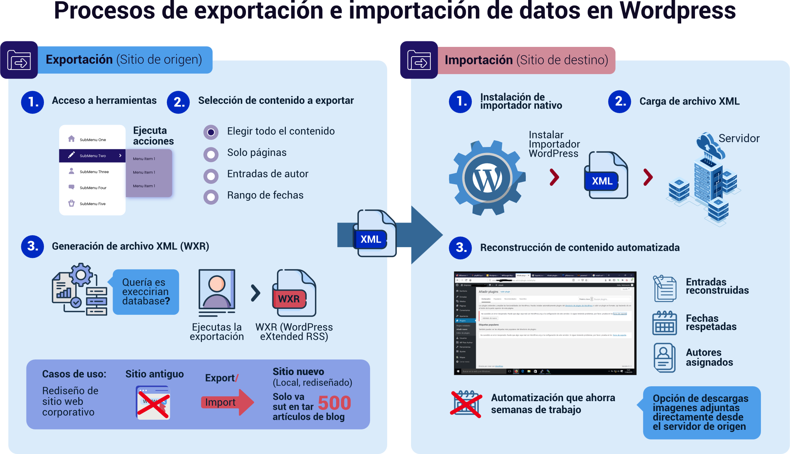

4.3. Pruebas y publicación: del servidor local a la nube
El desarrollo de sitios web suele iniciarse en entornos locales (localhost), donde es posible diseñar y realizar pruebas sin exposición pública. Sin embargo, el objetivo final es la publicación en internet, lo que implica trasladar el proyecto a un servidor de alojamiento (hosting).
Este proceso requiere especial atención, ya que la base de datos contiene rutas y direcciones que deben ajustarse al nuevo entorno. Una migración incorrecta puede generar errores en la visualización del sitio.
El proceso de publicación manual incluye las siguientes etapas:
- Empaquetado y exportación local
Generación de la base de datos en formato .sql y compresión de los archivos del sitio.

- Transferencia de archivos
Envío de los archivos al servidor remoto mediante protocolos seguros como SFTP.
- Configuración de la base de datos
Creación e importación de la base de datos en el servidor de destino.
- Sincronización de credenciales
Ajuste del archivo de configuración para establecer la conexión con la nueva base de datos.
- Sustitución de URL
Actualización de las rutas internas para garantizar el correcto funcionamiento del sitio.
Es recomendable realizar pruebas posteriores a la migración para verificar que todos los elementos del sitio funcionen correctamente, incluyendo enlaces, imágenes y formularios.
Se deben validar aspectos como el rendimiento, la seguridad y la compatibilidad con distintos dispositivos antes de la publicación definitiva.
Otra práctica importante consiste en realizar una copia de seguridad completa antes de iniciar el proceso de migración, con el fin de prevenir pérdidas de información. La correcta ejecución de este proceso permite llevar el sitio web a un entorno de producción de manera segura, garantizando su disponibilidad y correcto funcionamiento para los usuarios finales.

Síntesis
El diseño y la administración de sitios web en WordPress constituyen un proceso integral que va más allá de la configuración técnica, convirtiéndose en una herramienta estratégica para la gestión de la información y la comunicación digital. La competencia profesional no se limita a la instalación del sistema, sino que implica la capacidad de administrar contenidos, organizar bibliotecas de medios y gestionar la interacción con los usuarios, garantizando coherencia y pertinencia en la información publicada. Asimismo, el uso de plugins permite ampliar las funcionalidades del sitio, fortaleciendo su capacidad para responder a necesidades específicas en distintos contextos.
Por otra parte, el diseño de la experiencia visual y la correcta implementación de los procesos de despliegue son fundamentales para la consolidación del proyecto web. La adecuada selección y personalización de temas y widgets asegura una interfaz accesible, usable y adaptada a diferentes dispositivos. Finalmente, el dominio de procesos como el respaldo, la exportación, la importación y la publicación en servidores en la nube permite garantizar la estabilidad, seguridad y disponibilidad del sitio web en entornos reales.
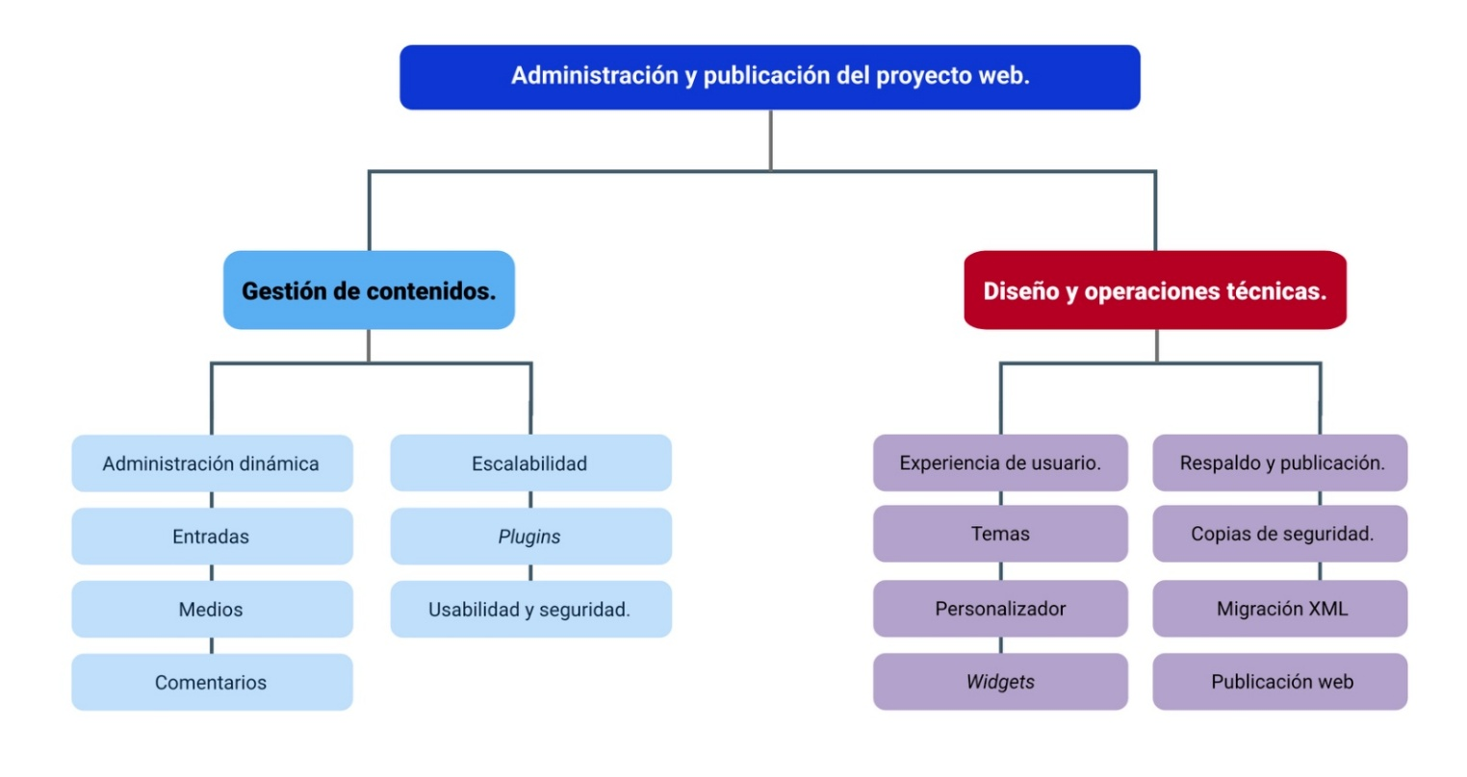

Glosario
Accesibilidad web: conjunto de normativas y técnicas de diseño que garantizan que un sitio web pueda ser utilizado y comprendido por cualquier persona, independientemente de sus capacidades visuales, auditivas, cognitivas o motrices.
Archivo WXR (WordPress extended, RSS): documento en formato XML generado por la herramienta de exportación nativa de WordPress, utilizado para transferir contenidos (entradas, páginas, menús y metadatos) entre diferentes instalaciones del CMS.
Back End: panel de control o área de administración privada de WordPress. Es el entorno de trabajo al que acceden los usuarios con credenciales para publicar contenidos, instalar complementos y gestionar la base de datos.
Base de datos (MySQL/MariaDB): sistema informático estructurado que almacena de manera relacional toda la información textual, configuraciones de usuario y taxonomías del sitio web, permitiendo su recuperación dinámica.
Biblioteca de medios: repositorio centralizado dentro del panel de administración donde se cargan, optimizan y organizan los recursos multimedia (imágenes, documentos, audios) para su posterior inserción en el diseño web.
Caché web: tecnología de optimización que almacena copias temporales de las páginas dinámicas generadas por WordPress para servirlas de forma inmediata a los visitantes recurrentes, reduciendo la carga del servidor.
Dominio: nombre único y alfanumérico que identifica a un sitio web en la red mundial (por ejemplo: sena.edu.co), funcionando como una dirección mnemotécnica para localizar los servidores donde se alojan los archivos.
Front End: fachada pública del sitio web. Es la interfaz visual y responsiva con la que interactúan los visitantes a través de sus navegadores, controlada estéticamente por el tema activo.
Gutenberg (editor de bloques): interfaz nativa de redacción en WordPress que permite maquetar y diseñar el contenido fragmentándolo en bloques independientes (párrafos, imágenes, galerías, botones), facilitando la diagramación sin uso de código.
Hosting (alojamiento web): servicio tecnológico provisto por una infraestructura de servidores interconectados ininterrumpidamente a internet, que alquila espacio de almacenamiento para alojar los archivos y bases de datos de un portal público.
Localhost (servidor local): entorno de software instalado en el ordenador personal del desarrollador que emula las condiciones de un servidor de internet. Se utiliza para el diseño, pruebas y maquetación sin riesgos antes de la publicación oficial.
Plugin: complemento o extensión de software que se instala sobre el núcleo de WordPress para añadir funcionalidades especializadas que la plataforma no incorpora por defecto (ejemplo: pasarelas de pago, cortafuegos, foros).
Responsabilidad (diseño responsivo): principio arquitectónico del diseño web que asegura que la disposición geométrica de la interfaz se adapte, escale y reordene fluidamente según el tamaño de la pantalla del dispositivo utilizado (móvil, tableta o escritorio).
SEO (optimización para motores de búsqueda): conjunto de estrategias técnicas y de contenido orientadas a mejorar la visibilidad y el posicionamiento de un sitio web en los resultados orgánicos de buscadores como Google.
Tema (Theme): paquete integral de archivos y estilos CSS que determinan la apariencia visual, la paleta de colores, las tipografías y el esquema de distribución de la interfaz pública (Front End) en WordPress.
Widget: bloque modular preconfigurado que ejecuta una función o muestra información específica (como un buscador o enlaces de redes sociales) y que se posiciona en áreas estructurales del diseño, como el pie de página o las barras laterales.

Referencias bibliográficas
Cabello, J. (2021). *WordPress 100 % práctico: aprende a crear sitios web y tiendas online desde cero*. Marcombo.
Consorcio World Wide Web (W3C). (2023). *Pautas de Accesibilidad para el Contenido Web (WCAG) 2.2*. W3C Recommendation. Recuperado de la biblioteca oficial del W3C.
Fundación WordPress. (2024). *Documentación oficial, manual de administración y desarrollo de extensiones*. Codex y Developer Handbook. Recuperado de WordPress.org.
García, L. M. (2022). *Diseño de interfaces web y experiencia de usuario en entornos formativos digitales*. Síntesis.
Williams, B., Damstra, D., & Stern, H. (2021). *Desarrollo profesional con WordPress: Diseño, arquitectura y despliegue de plataformas* (4.ª ed.). John Wiley & Sons.

Créditos
Nombre | Cargo | Centro de Formación y Regional
Claudia Johanna Gómez Pérez | Profesional G06. Responsable Ecosistema Virtual de Recursos Educativos Digitales | Centro Agroturístico - Regional Santander
Edison Eduardo Mantilla Cuadros | Responsable de línea de producción | Centro de Comercio y Servicios - Regional Tolima
Carlos Andrés Bonza Reyes | Instructor virtual | Centro Agroturístico - Regional Santander
Laura Paola Gelvez Manosalva | Evaluadora instruccional | Centro Agroturístico - Regional Santander
Julián Fernando Vanegas Vega | Diseñador de contenidos | Centro Agroturístico - Regional Santander
Leonardo Castellanos Rodríguez | Desarrollador full stack | Centro Agroturístico - Regional Santander
María Alejandra Vera Briceño | Animadora y productora audiovisual | Centro Agroturístico - Regional Santander
Yineth Ibette González Quintero | Validadora y vinculadora de recursos educativos digitales | Centro Agroturístico - Regional Santander
Sandra Liliana Cristancho Cruz | Evaluadora de contenidos inclusivos y accesibles | Centro Agroturístico - Regional Santander

